Harian | 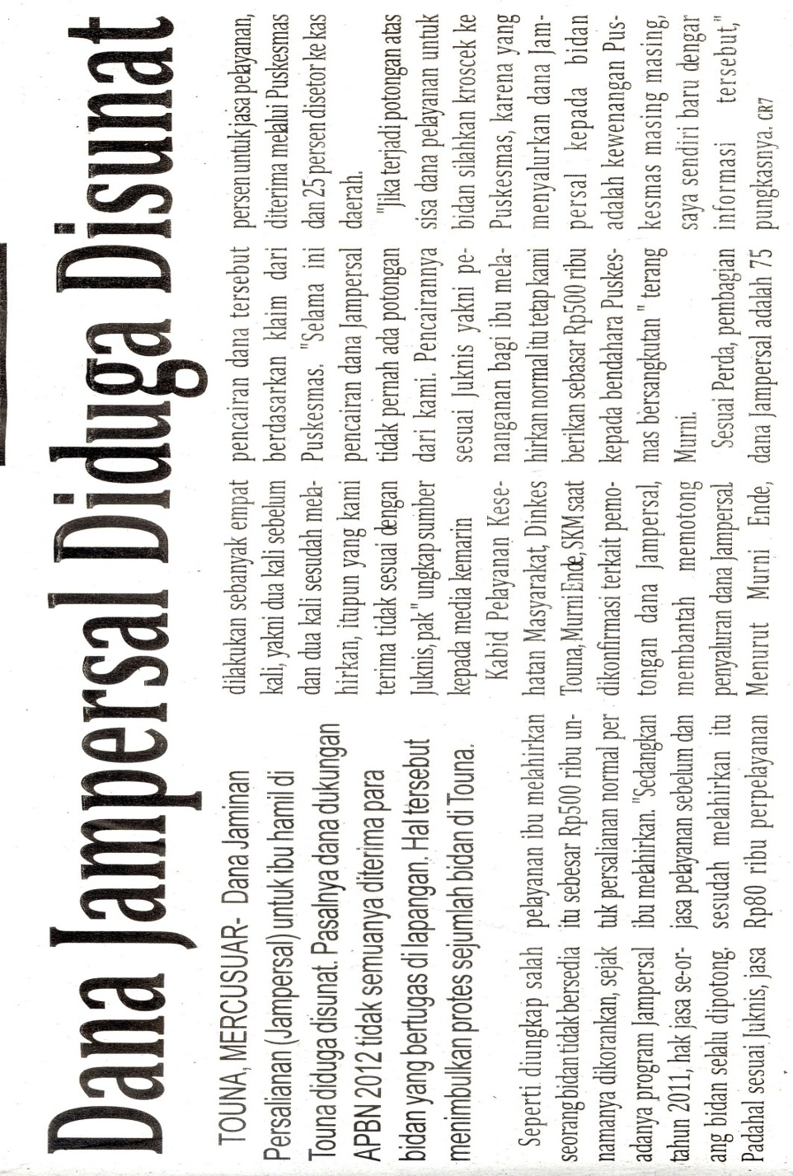  : | Mercusuar | Kasubaud  Sulteng II
Hari, tanggal | : | Senin , 07 Januari 2013
Keterangan | : | Halaman 7 Kolom 1 – 5
Entitas | : | Kabupaten Touna

